PROGRAMA
OAXACA NATURALEZA Y CULTURA
04 días/03 noches

(Árbol del Tule, Mitla, Teotitlán, Hierve el Agua, Mezcal, Monte Albán, Arrazola, Cuilapam, Coyotepec)

Mínimo 2 personas.
Salidas Diarias

ITINERARIO

DIA 01 – IN / OAXACA
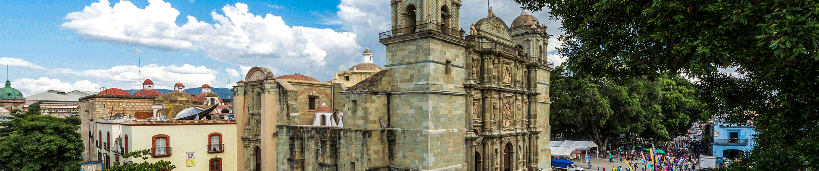
Llegada al aeropuerto internacional de Oaxaca. Recepción y traslado a hotel.
Check in en hotel. Resto del día libre.
Almuerzo y Cena libre.
Alojamiento

DIA 02 – OAXACA – Imperio Mixteca

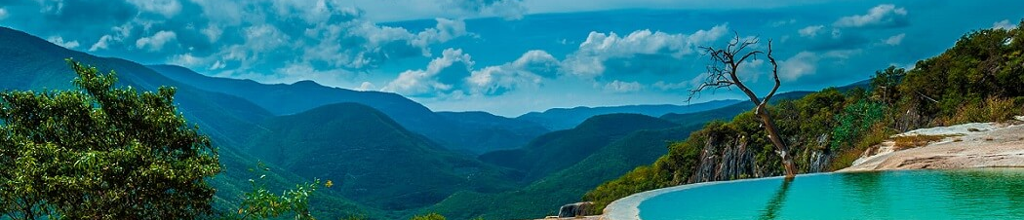

Desayuno en el hotel.

Una de las maravillas naturales: el legendario Árbol del Tule, el cual tiene más de 2000 años de edad, en su tronco, ramas y raíces podremos observar figuras de animales; continuaremos hacia la zona arqueológica de Mitla, la ciudad de los muertos inigualablemente bella por su variada ornamentación de sus basamentos, lograda mediante el sistema de diseños geométricos. Posteriormente nos dirigiremos a Teotitlán del Valle, lugar en donde se elaboran los famosos tapetes de lana con procesos artesanales y tejido a mano, continuaremos nuestro recorrido a Hierve el Agua, en donde podrá admirar las hermosas cascadas petrificadas. Para concluir nuestro recorrido visitaremos una Destilería de Mezcal donde podrás degustar las variedades de sabores.

Almuerzo y Cena libre.

Alojamiento

DIA 03 – OAXACA – Imperio Zapoteca

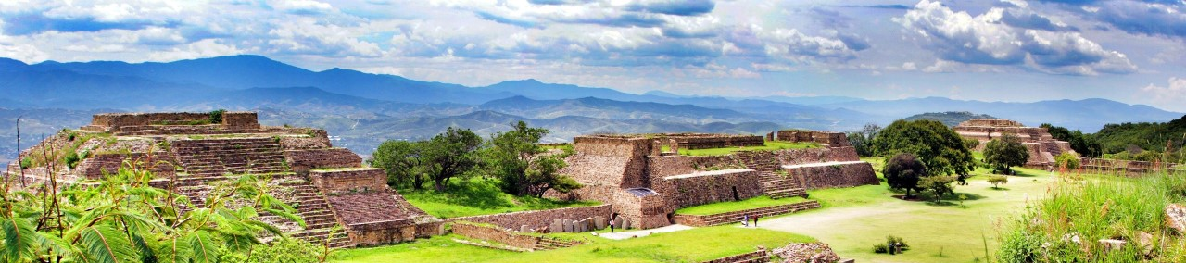

Desayuno en el hotel.

Disfrute de un paseo a la extraordinaria zona arqueológica de Monte Albán, la cual guarda testimonios de su imperio de más de 1500 años. Nuestro viaje continúa en el majestuoso Convento de Cuilapam de Guerrero aquí podemos encontrar un majestuoso conjunto de conventos Dominicos del siglo XVI. Después nos dirigiremos a Arrazola, en donde la creatividad de los artesanos se parecía en sus hermosas piezas hechas de madera. Posteriormente en San Bartolo Coyotepec tendremos una demostración de cerámica de barro negro.

Almuerzo y Cena libre.

Alojamiento

DIA 04 – OAXACA/ OUT

Desayuno en el hotel.

A la hora conveniente traslado de su hotel al aeropuerto para tomar el vuelo a su destino.

FIN DE SERVICIOS

NOTA: El día de operación de los tours puede variar.

**VALIDA TARIFAS CON TU AGENTE DE VIAJES

CIUDAD | NOCHES | HOTEL 4* | HOTEL 4*
Oaxaca | 03 | Casa Conzatti | Oaxaca Real

INCLUYE:
- TRANSPORTE: Unidad turística con aire acondicionado
- ALOJAMIENTO: Hoteles de según su elección
- ALIMENTOS: 03 Desayunos en Oaxaca
- VISITAS: Las mencionadas en el programa
- GUIA ACOMPAÑANTE: Bilingüe, certificado por el Ministerio de Turismo
NO INCLUYE:

- Billetes aéreos
- Alimentos o servicios no mencionados
- Impuestos en aeropuerto
- Propinas a guías o choferes.

OBSERVACIONES IMPORTANTES:
- Debido a los múltiples cambios que ocurren diariamente en turismo, estos precios deben de ser confirmados al momento de solicitar la reserva.
- Tarifas sujetas a disponibilidad y a cambios sin previo aviso.
- Pagos con tarjeta de crédito aplica un % de comisión.
- Por favor contemplar el horario de Check in 15:00 hrs y Check Out 12:00 hrs.
- Las habitaciones TRIPLES únicamente cuentan con 2 camas matrimoniales.
- Los traslados aeropuerto- hotel- aeropuerto están cotizados en servicio compartido, favor contemplar vuelos que lleguen y salgan entre las 06:00 y las 22:00 horas, de forma contraria debe proporcionarse en servicio privado y será necesario re cotizar.
- El tiempo de espera para los traslados de llegada es de 2 horas con 15 minutos. Una vez transcurrido el tiempo el pasajero deberá trasladarse por cuenta propia.
- El tiempo de tolerancia para traslado de salida es de 10 min., pasado este tiempo la unidad se retira y deberá trasladarse por cuenta propia al apto. * Bajo ninguna circunstancia nos hacemos responsables de los gastos extras que se deriven de esta situación.
- Los tours pueden cambiar de orden según la operativa del corresponsal.

